Ролики дефлекторные нижние
ЗАКАЗЧИК

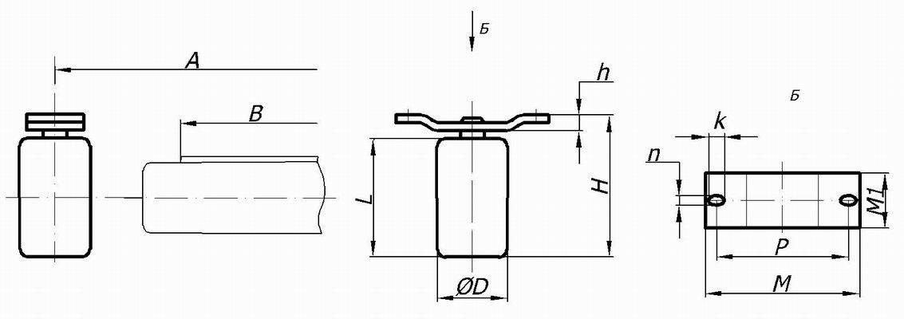
№ | B | L | D | A | P | M | M1 | k | n | h | H | Кол-во | Срок поставки

